Министерство образования Республики Беларусь

Учреждение образования
“Белорусский государственный университет
информатики и радиоэлектроники”

Факультет информационных технологий и управления

Кафедра интеллектуальных информационных технологий

К защите допустить
Заведующий кафедрой ИИТ
_________ В.В. Голенков
«___» ____________ 2009 г.

ПОЯСНИТЕЛЬНАЯ ЗАПИСКА
к курсовому проекту
по дисциплине «Технология и инструментальные средства проектирования интеллектуальных систем»
на тему
«Система управления проектами.
Организация пользовательского интерфейса»
БГУИР КП8 1 – 40 03 01 02 56 ПЗ

Выполнил ( )
студент группы
521703 Сидоров И. С.

Руководитель ( )
Самодумкин А. С.

МИНСК
2009

ОГЛАВЛЕНИЕ
ВВЕДЕНИЕ 5
1. ОСНОВНЫЕ ПРИНЦИПЫ РАБОТЫ СИСТЕМ УПРАВЛЕНИЯ ПРОЕКТАМИ. 6
1.1. Назначение систем управление проектами. 6
1.2. Классификация систем управления проектами. 6
1.3. Анализ существующих решений. 9
1.4. Требования к системам управления проектами. 10
2. ПРОЕКТИРОВАНИЕ ПОЛЬЗОВАТЕЛЬСКОГО ИНТЕРФЕЙСА СИСТЕМЫ УПРАВЛЕНИЯ ПРОЕКТАМИ. 12
2.1. Требования к системе управления проектами. 12
2.2. Определение вариантов использования системы управления проектами. 14
2.3. Создание прототипа пользовательского интерфейса. 18
2.4. Выделение используемых технологий при реализации пользовательского интерфейса. 22
2.5. Результаты проектирования пользовательского интерфейса системы управления проектами. 23
3. ПРОГРАММНАЯ РЕАЛИЗАЦИЯ ПОЛЬЗОВАТЕЛЬСКОГО ИНТЕРФЕЙСА СИСТЕМЫ УПРАВЛЕНИЯ ПРОЕКТАМИ. 25
3.1. Выбор средств разработки пользовательского интерфейса системы управления проектами. 25
3.2. Особенности реализации пользовательского интерфейса системы управления проектами. 26
3.3. Реализация компонент пользовательского интерфейса системы управления проектами. 27
3.4. Тестирование пользовательского интерфейса системы управления проектами. 35
ЗАКЛЮЧЕНИЕ 38
СПИСОК ИСПОЛЬЗОВАННЫХ ИСТОЧНИКОВ 39
ПРИЛОЖЕНИЕ А 40
Руководство оператора системы управления проектами. 40
1. Требования к составу и параметрам технических средств. 40
2. Требования к параметрам программных средств. 40
3. Пример использования системы. 41
ПРИЛОЖЕНИЕ Б 45
Примеры поиска скриптов генерации страниц. 45
ПРИЛОЖЕНИЕ В 48
Иллюстративный материал. 48

ВВЕДЕНИЕ
Разработка программного обеспечения процесс трудоемкий, требующий многих усилий. Поэтому существует множество систем облегчающих управление, контроль, разработку, тестирование, поставку программных продуктов. К таким системам относятся, системы управления проектами, системы контроля версий, системы автоматического тестирования и другие. Однако в данный момент множество систем управления проектами не имеет в бесплатной системы позволяющей пользователю следить как за ходом своей работы над проектом, так и за своим рабочим временем в целом. Поэтому целью данной работы является создание системы управления проектами, совмещенной с системой контроля временем.
Учитывая спектр задач, среди которых есть: проектирование и реализация моделей базы данных, проектирование и реализация пользовательского интерфейса, проектирование и реализация системы ограничения прав в систему и другие. Целесообразно разбить задачи на части, и проводить параллельную разработку двумя программистами.
Таким образом, определим задачи требуемые к решению:
- анализ существующих приложений;
- анализ технологий для разработки пользовательского интерфейса;
- проектирование пользовательского интерфейса;
- реализация пользовательского интерфейса.

1. ОСНОВНЫЕ ПРИНЦИПЫ РАБОТЫ СИСТЕМ УПРАВЛЕНИЯ ПРОЕКТАМИ.

1.1. Назначение систем управление проектами.
Разработка программного обеспечения, тяжелый трудоемкий процесс, требующий различных навыков и знаний. Процесс проведения проекта от стадии планирования до стадии закрытия содержит множество различных стадий, переходов. Примером таких стадий может служить: выявление ошибок (тестирование), эксплуатация программного продукта. Почти все шаги разработки могут быть замедленны недостаточно быстрой реакцией, того или иногда участника разработки.
Для упрощения контроля за проектом создаются специальные приложения: системы управления проектами. Такие системы, содержат множество различных объектных моделей и способов их управления, средства по идентификации и ограничении прав пользователей системы и многое другое.
Такие системы достаточно различны: некоторые поддерживают возможность только ведения журнала ошибок и их исправлений. Некоторые поддерживают множественные статистики, однако как правило требуют ежемесячной оплаты. В любом случае достаточно тяжело найти систему, которая была бы бесплатной, открытой и позволяла как управлять собственным временем, так и контролировать ход работы над несколькими проектами.

1.2. Классификация систем управления проектами.
Опишем существующие системы для выделения ряда возможностей реализуемых существующими системами.
Приложение «WebAsyst» (веб-интерфейс). Предлагает услуги систем управления проектами как в интернете, на своем web сайте. Из особенностей: платный сервис, множество возможностей среди которых есть:
- возможность хранения проектной документации (техническое задание, функциональные требования и другое);
- возможность разграничения ролей в системе;
- возможность отображение статистики в виде диаграмм;
- назначение исполнителей на различные задачи и многое другое;
Положительные стороны такой системы:
- веб-интерфейс позволяет не устанавливать клиент на все компьютерные системы пользователей;
- возможность слежения за каждой из стадий проекта, а также за их выполнением исполнителями.
Отрицательные стороны:
- скорость работы с системой ограничена скоростью соединения с ней;
- количество передаваемой информации значительно больше требуемой, так как требуется постоянно передавать представление тех или иных сущностей;
- система является платной;
- нету возможности контроля собственного времени.

Приложение «BugZilla» (веб-интерфейс). Бесплатное программное обеспечение с открытым кодом позволяющее достаточно малые возможности. Центральной сущностью системы является «Баг» (Ошибка). Система предназначена для возможности отметки о наличии ошибки (или неправильного действия).
Среди плюсов можно выделить:
- бесплатность системы;
- простота использования как со стороны разработчика системы, так и со стороны заказчика системы;
- веб-интерфейс;
Минусами системы являются:
- сильная ограниченность возможностей;
- отсутствие возможности хранения документации;
- отсутствие возможности управления собственным временем.

Приложение «Mantis». Приложение обеспечивает возможность взаимодействия отдела разработки и отдела тестирования (пользователей). Пользователи могут вести сообщения о найденных ошибках и также контролировать процесс работы над этими ошибками со стороны разработчиков. Среди возможностей системы можно выделить:
- возможность простой настройки приложения для различных нужд;
- использование цветов для выделений сообщений об ошибках;
- настраиваемые пользователем системы поля;
- открытый код;
- другое.
Плюсы данной системы:
- бесплатность;
- удобные фильтры при поиске объектов;
- уведомления по e-mail;
Минусами системы являются:
- необходимость настройки через файлы конфигурации;
- необходимость определение статусов в файлах конфигурации;

Приложение «Redmine». Открытое веб-приложение для управления проектами и слежения за ошибками. Существует богатый набор возможностей по отображению существующей информации. Возможностями системы являются:
- ведение нескольких проектов;
- система ролей для доступа к системе;
- система слежения за ошибками;
- диаграммы Ганта;
- использование RSS-потоков и e-mail сообщений для оповещения за событиями;
- форумы для различных проектов;
- учет временных затрат;
- интеграция с системами контроля версий;
- многоязычный интерфейс;
- поддерживается множество СУБД.
Этот перечень возможностей позволяет выявить только один минус: отсутствие возможности контроля личного времени.

1.3. Анализ существующих решений.
Определим ряд отличительных возможностей поставляемых с различными существующими системами:
- хранение информации о проекте в требуемых сетях (интернет, интранет) для обеспечения простоты доступа к такой информации;
- планирование работы участников проекта;
- назначение исполнителей для тех или иных задач проектов;
- контроль исполнения поручений участниками проекта;
- управление проектами вместе с коллегами;
- контроль и раздача прав по необходимости для каждого из пользователей;
- использование уведомлений (e-mail, внутренняя почта), для участников разработки проекта;
- настройка схемы передачи задач по этапам;
- хранение связанной с проектом документации;
Выделим положительные и отрицательные стороны существующих систем:
Название системы: | WebAsyst | BugZilla | Mantis | RedMine
Возможность работы удаленно. | + | + | + | +
Ведение нескольких проектов. | + | - | - | +
Бесплатность. | +- | + | + | +
Открытый код. | - | + | + | +
Использование уведомлений. | + | - | + | +
Диаграммы Ганта. | + | - | + | +
Система ролей для управления. | + | - | - | +
Хранение документации. | + | - | - | -
Управление вместе с коллегами. | + | + | + | +
Редактирование документов «на лету» | + | - | - | -
Настройки статусов объектов модели. | + | - | - | +
Учет временных затрат. | + | - | - | +
Контроль личного времени. | - | - | - | -
Много-язычие. | + | - | - | +

Таким образом, можно сказать, что создание системы контроля версий позволяющей следить за собственным временем, будет актуально и востребовано.

1.4. Требования к системам управления проектами.
Выделив возможности, и сравнив их можно выделить требования предъявляемые к системам управления проектами:
- Возможность доступа к системе с любой компьютерной системы сети (интернет, интранет). Эта возможность является важной, так как некоторые задачи требуют незамедлительных действий от некоторых пользователей системы. Веб-интерфейс может предоставить такую возможность.
- Скорость работы системы. Учитывая ширину канала доступа к глобальной сети, требуется учитывать, что системе потребуется некоторое время для проведения простейших операций. Поэтому требуется использование возможностей технологий «догрузки» страниц в зависимости от действий пользователя («Ajax»).
- Возможность контроля за отметками об ошибках в проектах. Такая возможность вкупе с возможностью оповещения о событиях, создает удобные средства по оповещению разработчиков о нахождении ошибки, и позволяет в кратчайшие сроки приступить к решению подобных проблем.
- Возможность контроля новых требований позволяет быстро оповещать программистов о новых пожеланиях заказчиков (владельцев) проекта. Что позволяет ускорить процесс обработки новых требований, и приступить непосредственно к разработке новых требований.
- Возможность построения диаграмм Ганта позволяет менеджерам контролировать ход работы на проекте, и догружать рабочие силы по мере возможности.
- Возможность ведения нескольких проектов, позволяет контролировать загруженность рабочего дня сотрудника.
- Возможность контроля времени сотрудником, позволит сотруднику спланировать свой рабочий день, определить порядок выполнения задач, позволит определить свои слабые и сильные стороны в сфере выполнения задач и неправильности оценки времени на выполнения задач разных уровней сложности.

Существует еще множество различных особенностей присущих системам управления проектами, однако они не являются ключевыми или выделяющими большие преимущества.

2. ПРОЕКТИРОВАНИЕ ПОЛЬЗОВАТЕЛЬСКОГО ИНТЕРФЕЙСА СИСТЕМЫ УПРАВЛЕНИЯ ПРОЕКТАМИ.

2.1. Требования к системе управления проектами.
Проведя анализ существующих приложений и выделив их положительные и отрицательные стороны, можно создать требования к создаваемой системе управление проектами.
- Система управления проектами должна быть создана с использованием Web-интерфейсом. Данное требование предъявляется в связи с необходимостью хранить данные о проектах и их составляющих в одном месте. Где при реализации удобно использовать клиент-серверную архитектуру приложения. Что показывает нам о существовании серверной части, и клиентской части. При этом серверная часть хранящая данные содержит такие подсистемы, как:
  - интерфейс доступа к информации в виде определенного протокола передачи информации;
  - подсистему хранения информации (база данных);
  - подсистему безопасности, позволяющую определять допустимые действия пользователем, и синхронизирующую действия пользователей;
  - подсистему обработки информации, передаваемой пользователем и передаваемой к пользователю.
А клиентская часть, в свою очередь содержит:
  - подсистему передачи информации;
  - подсистему пользовательского интерфейса;
Определив такой набор подсистем требуется задуматься о возможности использование готовых решений, реализующих часть требований. Таким готовым решением, является использование Web-интерфейса. Таким, образом не требуется написание отдельно клиентского приложения и отдельно серверного приложения. Также, имеется множество решений базирующихся на Web-интерфейсе в которых, уже существует генерация связи объектных моделей и подсистемы хранения информации, что облегчит нам создание данных подсистем.
- Система управления проектами должна обладать высокой скоростью работы. Потому, как человек не должен тратить много времени на описание проделанной работы. В связи с использованием Web-интерфейса требуется использовать средства ускорения передачи информации. Существует два способа увеличения скорости передачи информации:
  - увеличение пропускной способности канала передачи информации;
  - уменьшение объема передаваемых данных;
Учитывая, что увеличение пропускной способности канала, ограничено физическими размерами сети, физическими параметрами. И обычно увеличение пропускной способности приводит к увеличению стоимости оборудования. Поэтому лучше использовать средства уменьшения объема передаваемых данных.
С нашими данными (Web-интерфейс) существует способ уменьшение нагрузки на канал, с помощью загрузки интерфейса при запуске приложения и загрузки только требуемых частей интерфейса и информации по ходу работы страниц. Для этого используется технология «Ajax». Данная технология позволяет догружать информацию на страницы не перегружая их оболочку, что в результате уменьшает размер передаваемых данных. Такая возможность использована во множестве популярных Web-сервисов.
- Система должна быть простой в использовании, что означает о требовании минималистичности интерфейсов. Это также позволяет уменьшить объем передаваемой информации, что приводит нас к выводу положительного влияния при использования минимализма в создании интерфейсов.
- Также к требованиям в такой системе можно добавить возможности доступа к ней из под различных операционных системах (кросс-платформенность). Учитывая Web-интерфейс можно сказать, что данное требование автоматически выполняется.

В результате определения требований, можно подвести итог, и выделить ряд задач касающихся разработки пользовательского интерфейса. Среди них:
- проектирование представлений (форм, списков способов передачи информации с использованием асинхронного обращения к серверу);
- проектирование скриптов и эффектов, позволяющих эффективно оповещать пользователей о произведенных действиях, и полученных результатах;
- проектирование жизненного цикла страниц, определяющего возможную работу пользователя с Web-страницами.
- разработка представлений (форм, списков способов передачи информации с использованием асинхронного обращения к серверу);
- разработка скриптов и эффектов, позволяющих эффективно оповещать пользователей о произведенных действиях, и полученных результатах;
- разработка жизненного цикла страниц, определяющего возможную работу пользователя с Web-страницами.

2.2. Определение вариантов использования системы управления проектами.
Варианты использования системы управления проектами определяются видами пользователей допустимыми к работе с системой.
Таким образом, можно выделить следующие виды пользователей:
- Администратор системы: среди обязанностей администратора системы можно перечислить:
  - настройка системы до начала работы (инсталляция системы);
  - запуск системы как в начале работы, так и при возникновении проблем эксплуатации системы;
  - установка причин неполадок в системе и либо их устранение либо использование помощи разработчика для исправление ошибок;
  - слежение за работой системы управление проектами, для выявления отклонений, неполадок или неисправностей.
Схема вариантов использования системы управления проектами администратором указана на рисунке 2.1.
- Руководитель проекта, выполняющий следующие функции:
  - создание информационной доски о проекте;
  - слежение за состояниями проекта, контроль работы других участников проекта, контроль отметок используя информационную доску о проекте;
  - определение, участников проекта, и раздача им определенных обязанностей в виде раздачи заданий;
  - передача управления проектом другому руководителю;
  - оказывать содействие другим участникам проекта, для ускорения их работы.
Схема вариантов использования системы управления проектами администратором указана на рисунке 2.2.
- Разработчик проекта, который обязан:
  - используя все имеющиеся навыки и умения, оптимально быстро и верно решать поставленные перед задачи, среди которых можно выделить следующие группы: проектирование, разработка, реализация, поддержка, развертывание, остановка проектов;
  - уделять проекту то время которое было оговорено с руководителем проекта;
  - подробно и полноценно описывать проделанные действия для решения той или иной задачи;
  - участвовать в различных беседах, помогать другим участникам проекта осуществлять свои функции.
- Лица проводящие тестирование проекта, обязаны:
  - уделять проекту то время, которое было оговорено с руководителем проекта;
  - подробно и полноценно описывать проделанные действия для решения той или иной задачи в системе управления проектами;
  - участвовать в беседе, для помощи другим участникам проекта осуществлять свои функции.
- Аналитик проекта, обязан:
  - имея все возможности опросить заказчика проекта, о необходимых функциональных требований;
  - систематизировать полученные знания в предметной области в общепринятом среди участников проекта виде;
  - способен разъяснить двусмысленные понятия, определения или действия разработчику проекта, и лицу тестирующему проект;
- Системный архитектор в свою очередь обязан:
  - используя документ составленный в результате работы аналитика проекта, составить схему работы проекта;
  - спроектировать основные компоненты системы управления проектами, а также реализовать сложные участки при невозможности выполнения этого разработчиком проекта.
Таким образом, воспользуемся различными диаграммами для описания действий в удобо-читаемом виде.
Схема вариантов использования системы управления проектами остальными участниками указана на рисунке 2.3.

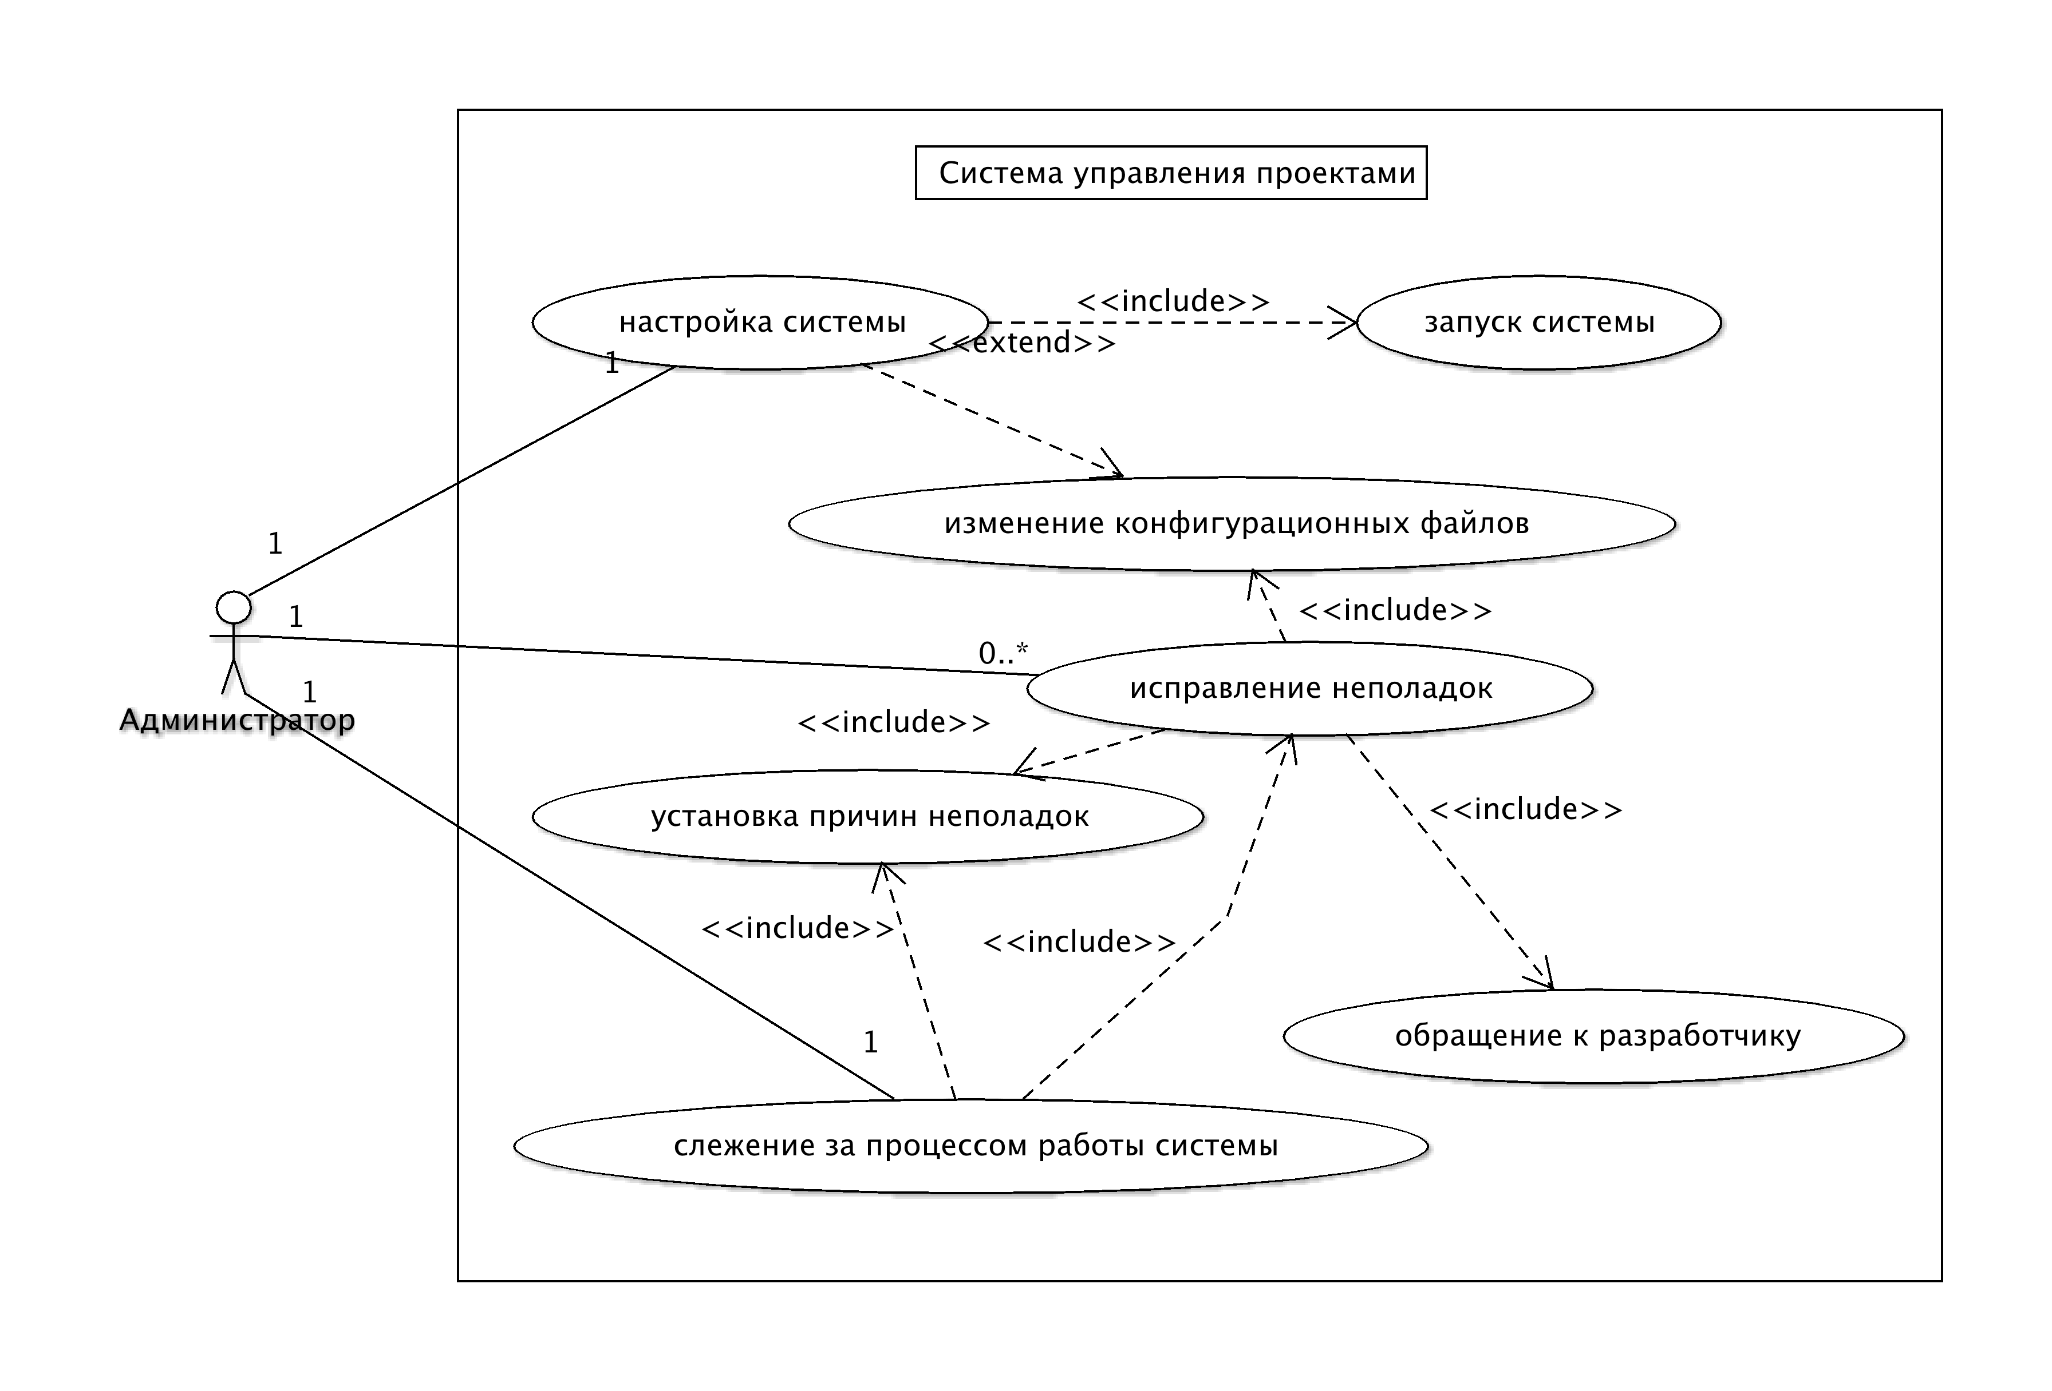
Рисунок 2.1. Диаграмма использования системы управления проектами администратором.
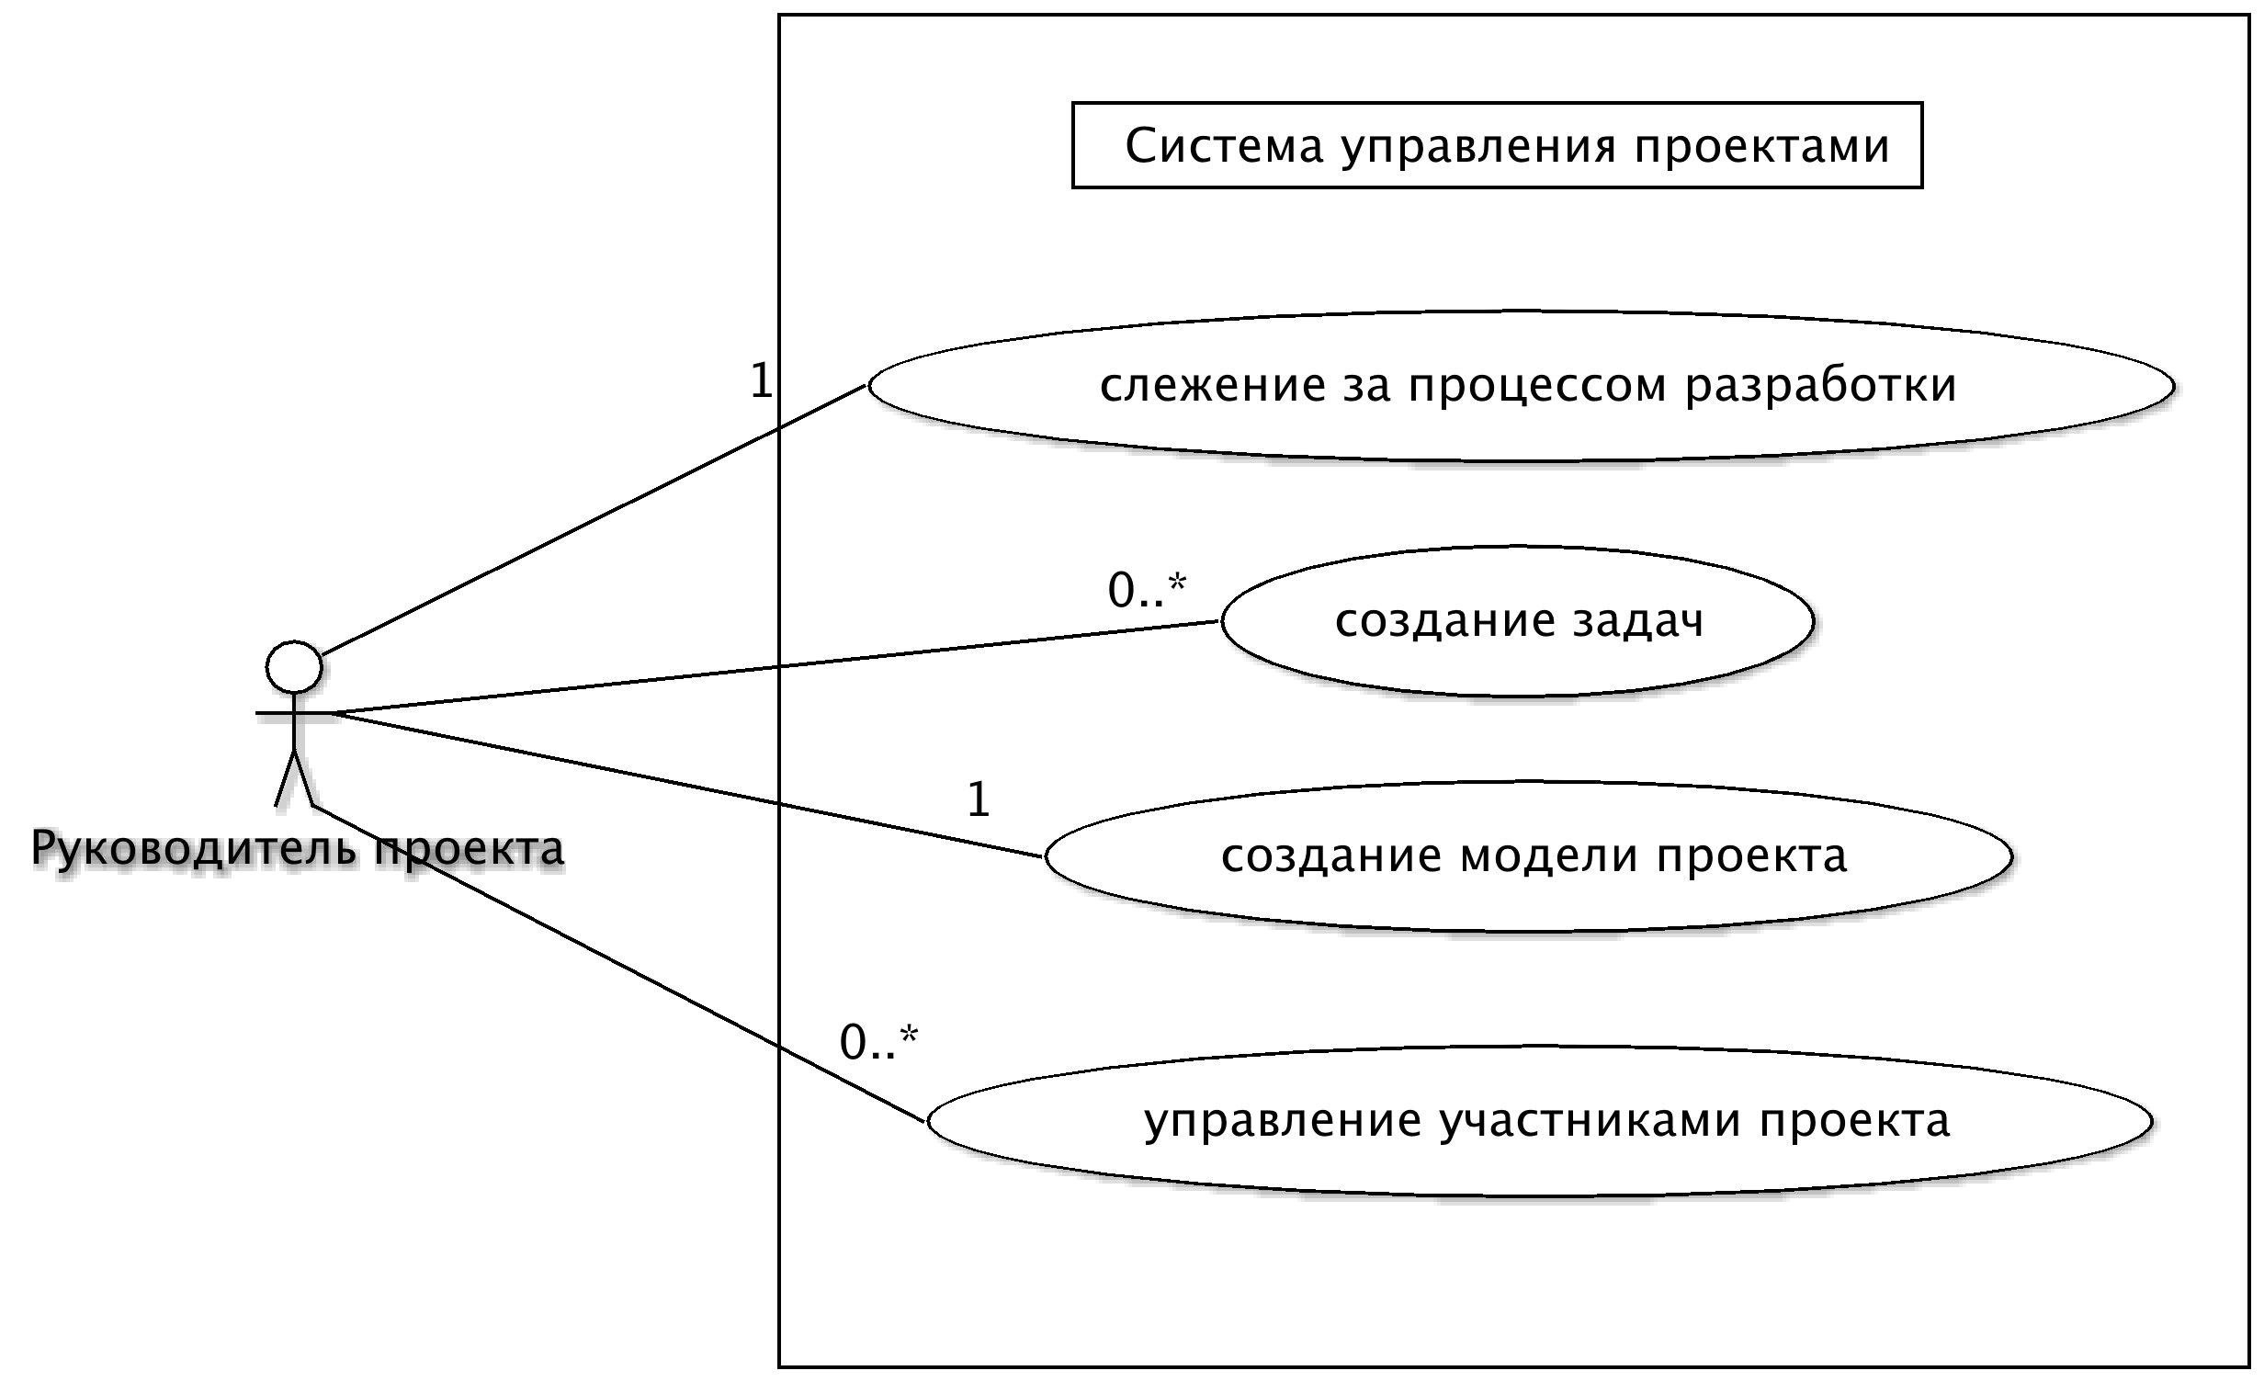
Рисунок 2.2. Диаграмма использования системы управления проектами руководителем проекта.
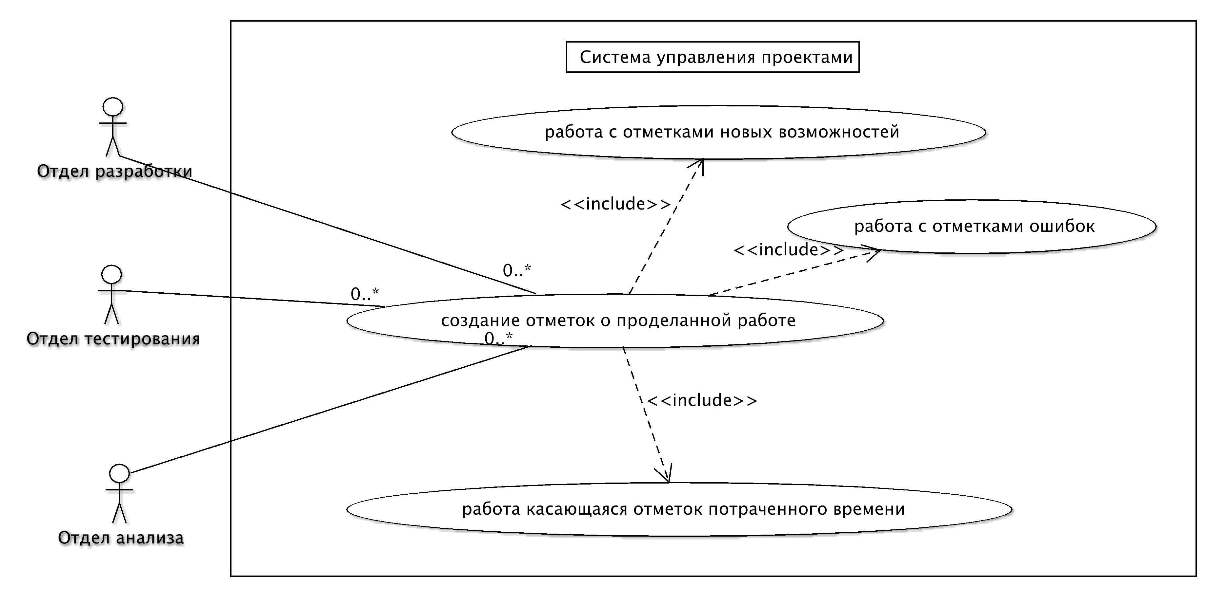
Рисунок 2.3. Диаграмма использования системы управления проектами отделом разработки, отделом тестирования, отделом анализа.

2.3. Создание прототипа пользовательского интерфейса.
Проведя анализ и проектирование требований к системе управления проектами, мы выяснили, что пользовательский интерфейс должен иметь Web-интерфейс.
Исходя из вариантов использования мы можем сказать, что нам требуется подсистема определения и идентификации пользователей в системе. Что приводит нас к созданию такого вида пользовательского интерфейса как:
- пользовательский интерфейс для идентификации пользователя в системе управления проектами;
Также нам требуется пользовательский интерфейс для оперирования различными сущностями (заметками о новых возможностях, заметках о задачах, заметках об ошибках), при этом оперирование включает в себя: создание такой сущности, изменение ее данных (например изменение статуса ошибки, или маркировка окончания выполнения задачи), удаление сущности. Следовательно пользовательский интерфейс должен включать в себя такие возможности как:
- пользовательский интерфейс для создания выборок по различным условиям среди всех сущностей данного типа в системе;
- пользовательский интерфейс для создания новых сущностей каждого вида в системе;
- пользовательский интерфейс для редактирования полей различных сущностей в системе;
- пользовательский интерфейс для удаления сущностей.
Таким, образом сделав общий интерфейс опирающийся на информацию о полях сущностей, мы можем упростить задачу управления различными объектами системы.
Зная об текущих особенностях, мы можем составить прототип интерфейса пользователя.
Главная страница представляет собой, страницу позволяющую идентифицироваться в системе, т.е. на ней находятся поля для ввода идентификационного имени пользователя и кодового слова, помогающего в идентификации пользователя.
Таким образом, используя идентификационное имя и кодовое слово пользователь может идентифицироваться в системе.
После идентификации пользователю открывается доступ к определенным сущностям системы с различными правами редактирования. Помимо этого пользователь попадает на свою персональную домашнюю страницу (страницу со сводной информацией). Страница содержит информацию о текущих задачах, которые должен выполнить пользователь. А также содержит меню ссылок для перехода между возможностями системы. Схема данного алгоритма представлена на рисунке 2.4.
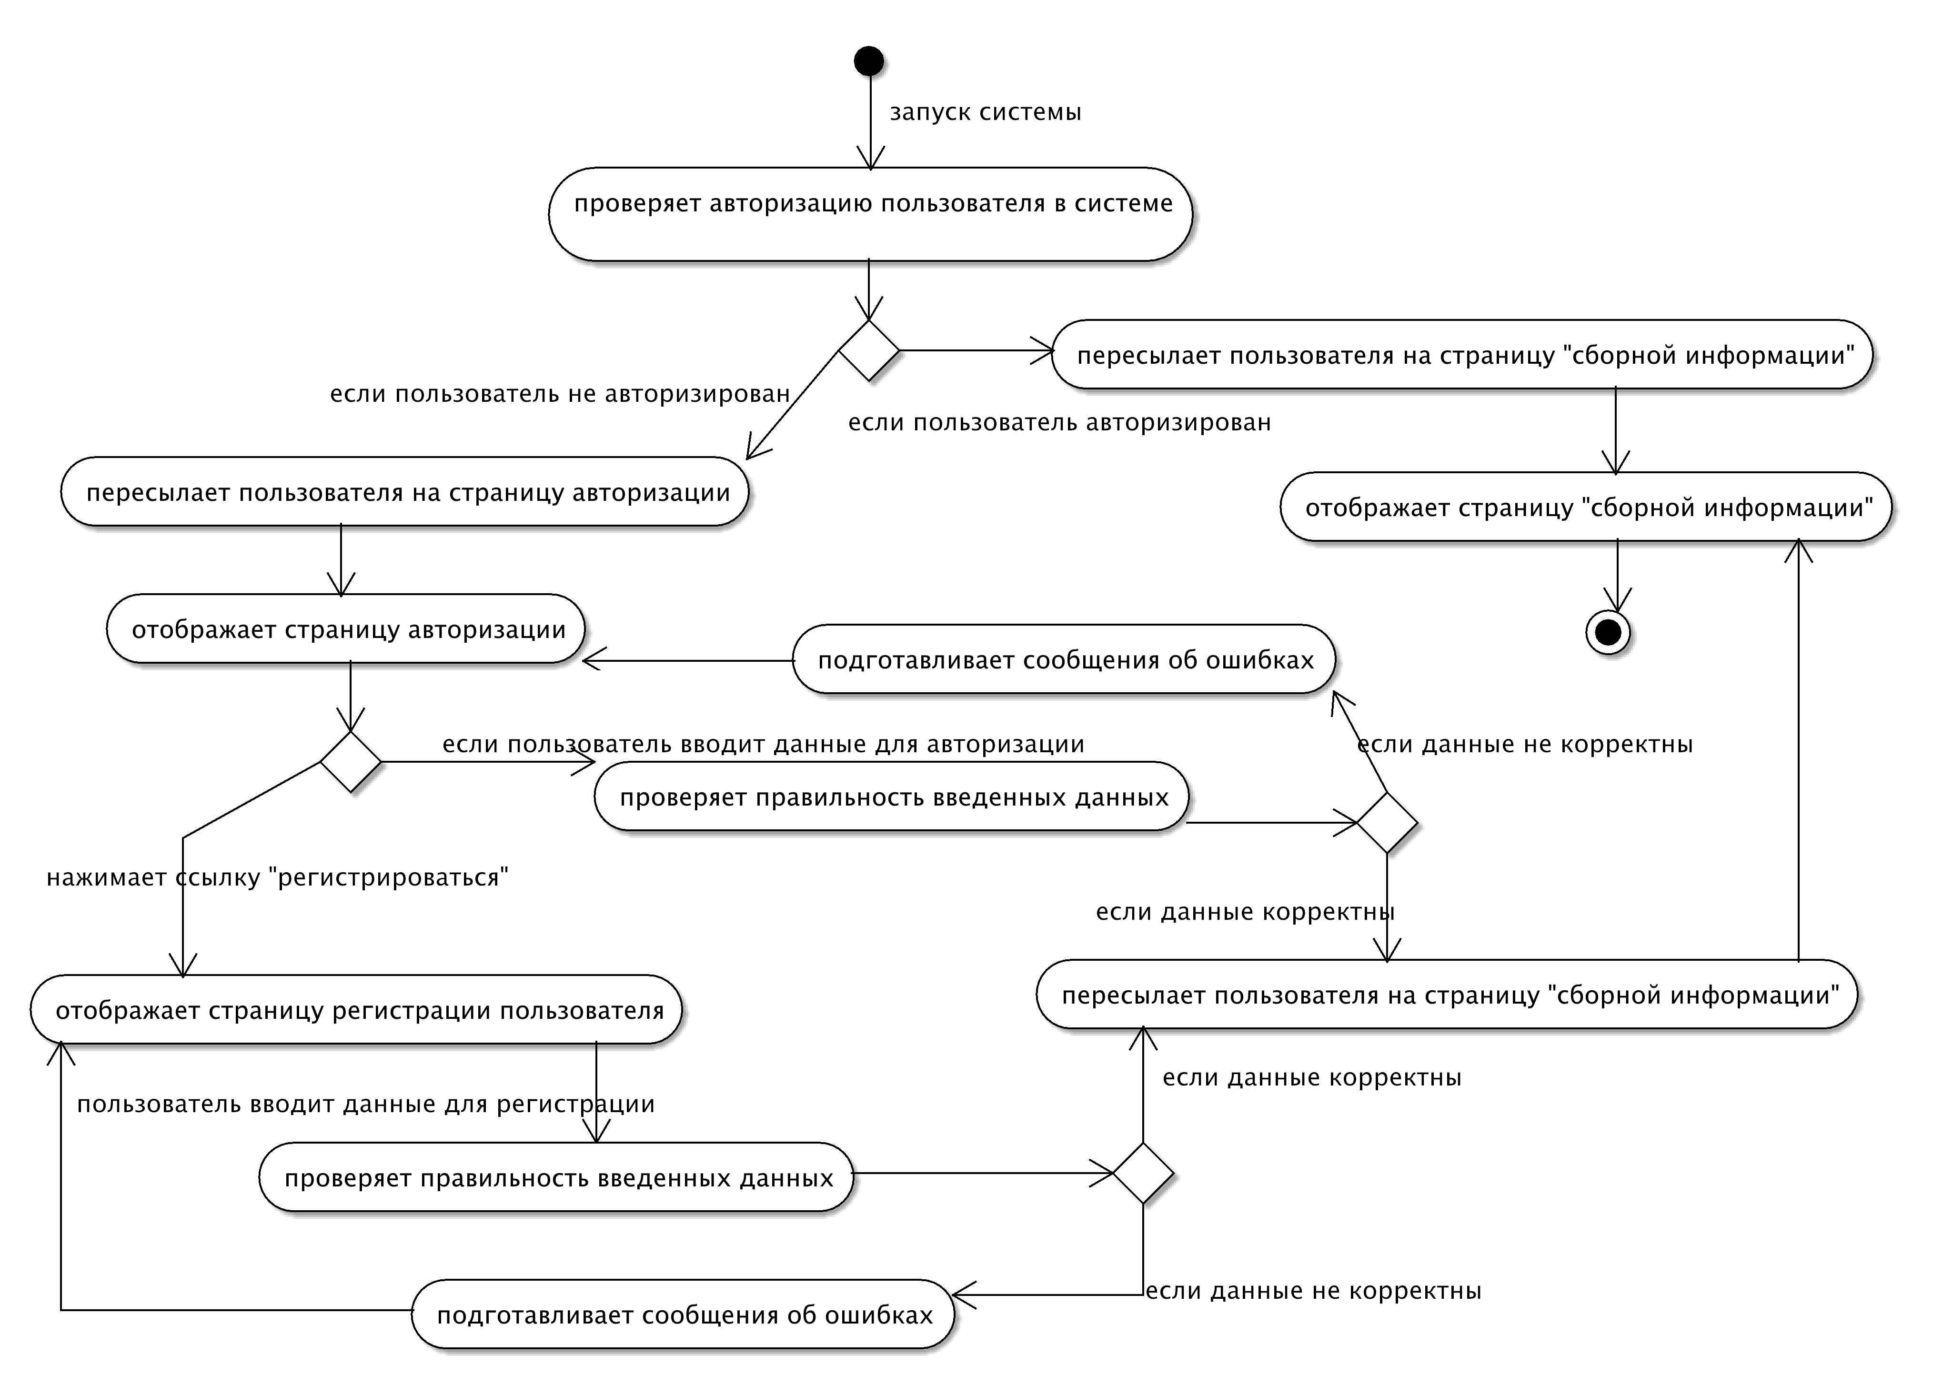
Рисунок 2.3 Диаграмма состояний алгоритма авторизации пользователя в системе.
Меню ссылок отвечает за возможность перехода между возможностями системы, пользователь нажимая на ссылку получает интерфейс для изменения той или иной информации. Меню содержит следующие ссылки:
- Сводная информация;
- Проекты;
- Задачи;
- Требования;
- Ошибки.
Используя данные ссылки пользователь может переходить между частями системы.
При переходе с помощью меню на страницы «Задач», «Требований» и других сущностей выводится список этих сущностей (по 20-100 сущностей на страницу в зависимости от настроек администратора).
Также на странице, заранее создаются:
- поле для ввода новых сущностей (является скрытым);
- ссылка позволяющая открыть форму для ввода новой сущности;
- место где будет располагаться форма для редактирования существующего элемента;
- набор краткого описания сущностей;
- для каждого набора ссылки для редактирования соответствующей набору сущности и для удаления этой сущности.
Таким образом, пользователь может без каких либо проблем переходить от одного набора сущностей к другому, искать необходимые сущности с помощью вспомогательных средств поиска и редактировать необходимые сущности. Пример таких переходов указан на рисунке 2.5.
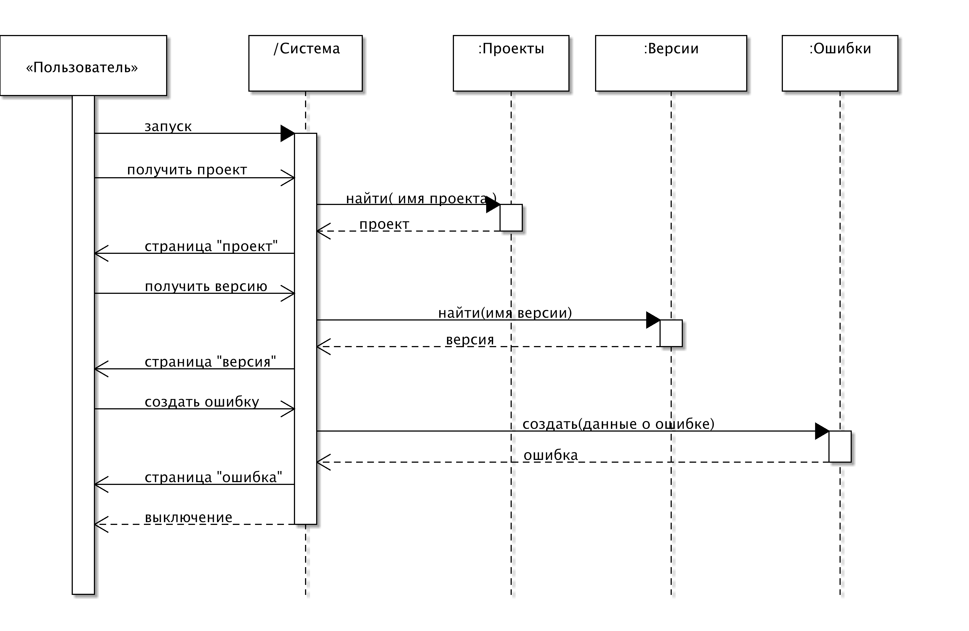
Рисунок 2.5. Диаграмма последовательности действий для создания ошибки на конкретную версию конкретного проекта.
Описав внешнее представление, средства интерфейса, способы перехода между данными, способы выборки, ввода, редактирования и удаления данных, можно сказать, что мы закончили проектировать пользовательский интерфейс системы управления проектами.

2.4. Выделение используемых технологий при реализации пользовательского интерфейса.
При создании требований к системе управления проектами мы учитывали, что некоторое количество задач можно выполнить используя имеющиеся решения.
Учитывая, что ведется разработка веб-приложения, то существует множество различных систем способствующих ускорению разработки таких приложений. К ним можно отнести библиотеку разработчика «Ruby On Rails». Эта библиотека использует язык программирования «Ruby». В качестве особенностей библиотеки стоит выделить предпочтение соглашениям по конфигурации, взамен конфигурации. Это способствует быстрому старту разработки, и не требует взамен создавать множество файлов с настройками. Среди особенностей библиотеки стоит выделить поддержку асинхронных вызовов «Ajax». Которые реализованы с помощью вспомогательного языка программирования шаблонов «Rjs». Также «Ruby on Rails» имеет множество различных модулей позволяющих нам реализовывать требуемые подсистемы.
Опишем возможности библиотеки и прилагаемых модулей с выделением функциональных возможностей позволяющих ускорить решение поставленных задач.
Библиотека «Ruby On Rails» поддерживает связь с различными базами данных предоставляя единообразный интерфейс для доступа к данным. Таким образом, мы можем развернуть систему на многих различных базах данных. Библиотека поддерживает отношения: один к одному, один ко многим, многие ко многим, что позволяет создавать модели различного уровня сложности. Также существуют системы настройки моделей для создания сортированных списков (перечислений), и создание структуры дерева элементов.
Возможности библиотеки включают в себя язык создания «Ajax» скриптов посредством шаблонов позволяющих вызовом одной функции делать web-объекты динамическими, следить за действиями пользователя, пересылать данные на сервер и клиенту, в зависимости от его действий или по истечению определенного периода времени.
Стоит выделить модуль «Restful Authentication» отвечает за систему безопасности системы. Данный модуль настраивает web-приложения для создания системы пересылающей не идентифицированного пользователя на страницы идентификации, тем самым закрывая доступ к закрытой информации.
Поэтому использование библиотеки «Ruby On Rails» является целесообразной и выгодной при реализации подобных систем. Это может ускорить разработку, и заниматься непосредственно разработкой интересующих нас возможностей помимо разработки интерфейса соединения с базой данных, интерфейса передачи информации, подсистемы идентификации пользователя. Что несомненно делает работу более продуктивной и рациональной.

2.5. Результаты проектирования пользовательского интерфейса системы управления проектами.
Рассмотрим результаты проектирования системы управления проектами.
Проведя анализ и выдвинув требования к системе управления проектами мы выяснили, что нет смысла создавать очередную систему способствующую ускорению разработки проекта.
В данном этапе имеет смысл создание системы соединяющей две различные возможности:
- возможность системы управления проектами отражать реальный ход работы на проекте;
- возможность системы управления временем предоставлять пользователю средства контроля собственным временем посредствам использования календаря.
Таким образом разрабатываемая система должна:
- иметь средство защиты личных данных;
- иметь способы идентификации пользователя в системе;
- иметь средства контроля личного времени, коррелирующего с системой контроля времени потраченного на определенные рабочие задачи;
- позволять пользователю управлять минимальным набором сущностей контролирующих ход рабочего процесса;
- иметь единообразный web-интерфейс.
Данный список можно расширить такими базовыми понятиями как: использовать существующие решения для решения типичных задач, использовать всевозможные дополнительные решения ускоряющие ход разработки продукта.
Учитывая, что весь цикл задач выполняется двумя разработчиками. То при разработке пользовательского интерфейса можно использовать следующие возможности:
- все мета-данные по всем моделям хранятся в специальной структуре, что позволяет нам сделать единообразный интерфейс для всех сущностей моделей;
- модуль ограничения прав пользователя можно начать использовать в любой момент разработки, тем самым во время разработки не прийдется тратить время на идентификацию пользователя в системе.

3. ПРОГРАММНАЯ РЕАЛИЗАЦИЯ ПОЛЬЗОВАТЕЛЬСКОГО ИНТЕРФЕЙСА СИСТЕМЫ УПРАВЛЕНИЯ ПРОЕКТАМИ.

3.1. Выбор средств разработки пользовательского интерфейса системы управления проектами.
Определив, что пользовательский интерфейс должен иметь:
- web-представление;
- возможность идентификации пользователя;
- средства быстрой передачи данных с помощью технологии асинхронной передачи сообщений «Ajax».
Это все приводит нас к использованию возможностей описанной библиотеки «Ruby On Rails». Давайте рассмотрим более подробно возможности библиотеки касающиеся:
- организации структуры приложения:
  - приложение требует использование шаблона проектирования приложений «модель-представление-контролер», данный шаблон осуществляет помощь программисту при поиске мест ошибок, мест доработки, с помощью разделения хода передачи данных из базы данных к пользователю; также такое разделение позволяет нам разделить задачи разработки пользовательского интерфейса, и разработки объектной модели очень простым образом (редактирование файлов определенных папок).
  - приложение разработанное с помощью библиотеки «Ruby On Rails» имеет простые средства миграции данных, с помощью специальной программы включенной в библиотеку «Ruby On Rails» мы можем мигрировать данные как между базами данных, там и между версиями приложений с помощью минимального набора команд;
  - организация перенаправлений и включений одинаковых частей страниц в библиотеке имеет строго определенный и простой для понимания интерфейс.
- Организация асинхронной передачи данных:
  - библиотека «Ruby On Rails» имеет набор макросов, функций и классов позволяющих программисту не отвлекаться на изучение языка «Javascript» и технологии «Ajax». Среди возможностей библиотеки существуют следующие эффекты и действия интересующие нас:
    - возможность оповещения пользователя об изменившихся частях страницы с помощью эффекта «временного подсвечивания»;
    - возможность добавления кода страницы в специально предназначеных и предопределенных местах;
    - возможность создания перемещаемых объектов на странице пользователя;
- организация объектной модели данных:
  - набор встроенных изменяемых шаблонов называемых «строительные леса» позволяет многократно ускорить процесс разработки приложения; с помощью данных шаблонов построить рабочую объектную модель можно за несколько минут разработки, и уже впоследствии работать с этой готовой рабочей моделью;
Перечень возможностей позволяет говорить о том, что использование данной технологии будет оправдано.

3.2. Особенности реализации пользовательского интерфейса системы управления проектами.
При реализации пользовательского интерфейса мы учитывали тот факт, что создаем рабочий прототип большого приложения. Поэтому разделили разработку на следующие этапы:
- разработка пользовательского интерфейса для работы со списком сущностей, включающий следующие возможности (все возможности реализованы на базе технологии асинхронной передачи данных):
  - отображение списка сущностей;
  - создание возможности выборки сущностей по определенным параметрам на базе шаблонов и имеющихся записей мета-данных о полях этих сущностей;
  - создание шаблонов для форм ввода, редактирования сущностей;
  - создание возможности удаления ранее веденных сущностей.
- Разработка пользовательского интерфейса для подсистемы идентификации пользователя в системе управления проектами:
  - создание страницы идентификации с использованием возможности асинхронной передачи сообщений.
- Разработка пользовательского интерфейса для подсистемы отметки времени:
  - создание возможности автоматического увеличения таблиц содержащих сущности касающиеся определенного пользователя;
  - создание возможности ввода информации о проделанной работе.

Данные этапы разработки создали следующие архитектурные решения пользовательского интерфейса:
- пользовательский интерфейс для работы со списками полей сущностей;
- пользовательский интерфейс для создания новых и изменения существующих сущностей независимо от их полей, основываясь на мета-информации сущностей;
- пользовательский интерфейс для записи отметок о проделанной работе.

3.3. Реализация компонент пользовательского интерфейса системы управления проектами.
Рассмотрим более подробно создание следующих элементов пользовательского интерфейса:
- элемент пользовательского интерфейса для работы со списками полей сущности системы независимо от их полей, основываясь на мета-информации сущностей. Данный элемент пользовательского интерфейса включает в себя наличие списка элементов отображаемого в виде таблицы перед пользователем. Каждая строка таблицы отображает определенный экземпляр класса просматриваемых объектов (например «задания»). Строка отображает те поля, которые необходимы пользователю для понятного и достаточного описания каждого экземпляра. Рассмотрим более подробно какие поля требуется отображать для каждой из описанных нами сущностей:
  - для сущности «Проект», описываемыми полями являются:
    - название проекта: строковое значение являющееся персональным именем проекта, позволяющее выделить его среди множества других проектов;
    - описание проекта: текстовое значение хранящее сводную информацию о проекте, его целях, используемых технологиях, используемых библиотеках;
    - руководитель проекта: ссылка на страницу пользователя системы содержащая сводную информацию о пользователе системы управления проектами;
Рисунок 3.1. Диаграмма классов «Проект», «Статус проектов» .
  - для сущности «задачи», требуется описание следующих полей:
    - название поставленной задачи: характеризует описание того, что требуется сделать;
    - описание поставленной задачи: полное объяснение по шагам, что требуется сделать;
    - создатель записи о задаче: ссылка на страницу пользователя системы содержащая сводную информацию о пользователе системы управления проектами;
  - для сущности «требования», требуется описание следующих полей:
    - название требования: характеризует описание того, что требуется сделать;
    - описание требования: полное объяснение по шагам, что требуется сделать для выполнения требования;
    - создатель записи о требовании: ссылка на страницу пользователя системы содержащая сводную информацию о пользователе системы управления проектами;
  - для сущности «ошибка», требуется описание полей позволяющих идентифицировать ошибку, и позволить начать ее решение без дополнительной информации:
    - название ошибки, содержащее краткое описания места, где требуется искать ошибку;
    - описание ошибки: описание действий по щагам приводящих к появлению данной ошибки, при этом требуется указывать ожидаемое событие и полученное;
    - создатель записи об ошибке: ссылка на страницу пользователя системы содержащая сводную информацию о пользователе системы управления проектами;
Диаграммы других классов данных и классы их статусов аналогичны изображенной на рисунке 3.1 диаграмме класса «Project».
Таким образом, пользователь может просматривать всю необходимую информацию, и простым образом получать дополнительную информацию о требуемых объектах. При этом условие уменьшения количества передаваемых данных с помощью технологии асинхронной передачи данных соблюдается.
- пользовательский интерфейс для создания новых и изменения существующих сущностей независимо от их полей, основываясь на мета-информации сущностей, для этого были созданы:
  - шаблоны для ввода различных типов данных (текстовый полей, строковых переменных, списков строковых переменных);
  - конструктор форм на базе массива типов данных полей сущностей системы управления проектами;
Таким образом, пользователь может создавать новые и редактировать существующие экземпляры любых сущностей.
- пользовательский интерфейс для записи отметок о проделанной работе представляет собой таблицу, с несколькими заголовками по длинне таблицы; каждый заголовок имеет одну пустую строку (при заполнении которой появляется еще одна пустая строка) для ввода действий проделанных пользователем для решения поставленных задач.
Поля ввода действий проделанных пользователем имеются специальные поля для ввода времени потраченного на данную задачу для каждого дня недели.
Опишем полученные в результате использования генерации шаблонов страницы.
Страницы можно разделить по типам:
- страницы для создания новых элементов;
- страницы для просмотра информации об элементах;
- страницы для редактирования информации об элементах;
- страницы для отображения списка элементов;
Таким образом мы создали четыре типа страниц для следующих видов сущностей:
- для администраторской части:
  - «статус записи об ошибки» («bug_statuses»);
  - «статус записи о новой возможности» («issue_statuses»);
  - «статус записи о проекте» («project_statuses»);
  - «запись о проекте» («projects»);
  - «шаблон прав пользователей» («right_templates»);
  - «шаблон роли пользователей» («role_templates»);
  - «роли пользователей» («roles»);
  - «статус записи о задаче» («task_statuses»);
- для пользовательской части:
  - «запись об ошибке» («bugs»);
  - «запись о версии» («builds»);
  - «запись о новой возможности» («issue»);
  - «запись о проекте» («projects»);
  - «запись о роли пользователя на проекте» («role»);
  - «запись о задаче» («tasks»);

При этом сущности «шаблон прав пользователей» и «записи о роли пользователя на проекте» не содержат страницы списка этих сущностей потому как список элементов сущности «шаблоны прав пользователей» находится на странице отображающей конкретную сущность «шаблон роли пользователя», а список элементов сущности «запись о роли пользователя на проекте» находится на странице отображения конкретного элемента сущности «запись о проекте».
Рисунок 3.2. Диаграмма классов системы управления проектами.

Каждый класс системы имеет одинаковый набор методов:
- метод для создания экземпляров классов «create», принимающий в качестве параметра ассоциативный массив с данными по каждому полю класса (атрибуты классов описаны выше);
- метод для получения экземпляров классов из базы данных «read», принимающий в качестве параметров ассоциативный массив с данными по каждому полю класса для выборки данных в базе;
- метод для обновления полей классов «update», данный метод также принимает в качестве параметров ассоциативный массив с данными по каждому полю класса для обновления данных в базе;
- метод для удаления полей классов «destroy», данный метод не имеет параметров.
Рисунок 3.3. Диаграмма состояний работы пользователя с классом «Проект».
Данная диаграмма описывает каким образом пользователь может использовать класс «Проект». Аналогичным образом работают все классы системы.
Опишем действия используемые для сбора и подготовки данных перед выдачей их пользователю.
Перед там как отобразить данные перед пользователем, на каждой странице система сначала проверяет возможность отображения данной странице, и при невозможности пересылает веб-браузер пользователя на страницу, которую пользователь может просматривать.
Для этого система пользуется возможностями модуля «restful-authentication», а именно функцией «login_required» она обращается к функции «current_user» данного модуля, который проверяет идентифицировался ли пользователь в системе:
def current_user
@current_user ||= (login_from_session || login_from_basic_auth || login_from_cookie) unless @current_user == false
end
Таблица 3.1. Проверка идентификации пользователя в системе.
Данная функция проверяет сессию веб-обозревателя, базовые средства идентификации «HTML» и файлы хранящиеся на клиентской машине «cookies». И на основе полученных данных определяет был ли пользователь идентифицирован в системе.
Функция «login_required» запускается перед отображением почти всех страниц системы (не включаются страница «регистрации в системе» и страница «идентификации в системе»).
Рассмотрим структуру исходного кода реализованной системы. Любое веб-приложение содержит структуру генерирующую html страницы и настройки по поиску требуемых html страниц, или средство генерации html страниц в зависимости от запроса сделанного пользователем.
ActionController::Routing::Routes.draw do |map|

map.resources :users
map.resource :session
map.resources :projects do |p|
p.resources :roles
p.resources :tasks
p.resources :builds do |b|
b.resources :bugs
end
p.resources :issues
end

map.signup '/signup', :controller => 'users', :action => 'new'
map.login '/login', :controller => 'sessions', :action => 'new'
map.logout '/logout', :controller => 'sessions', :action => 'destroy'
map.dashboard '/dashboard', :controller => 'dashboard'

map.connect 'admin', :controller => 'dashboard', :action => 'index'

map.namespace('admin') do |route|
route.resources :roles
route.resources :project_statuses
route.resources :rights
route.resources :projects
route.resources :issue_statuses
route.resources :task_statuses
route.resources :bug_statuses
route.resources :build_statuses
route.resources :role_templates, :has_many => [ :right_templates ]
end

map.connect ':controller/:action/:id'
map.connect ':controller/:action/:id.:format'

end

Таблица 3.2. Исходный код настроек для поиска генерации страниц по запросу пользователя.
Данный код показывает, что система содержит объекты типа 'user', 'session' для управления идентификацией пользователя, а также содержит три отдельных ссылки '/login', '/signin', '/logout' для соответственно входа, регистрации и выхода из системы.
Далее можно обнаружить, что система автоматически пересылает запрос к '/admin' на '/dashboard' (каталог сводной информации пользователя).
Данный код позволяет говорить о зависимостях системы:
- сущность «Проект» не зависит ни от одной другой сущности;
- сущность «Роль», «Задание», «Версия», «Новая возможность» зависят от сущности «Проект»;
- сущность «Ошибка» зависит от сущностей «Версия» и «Проект»;
Все это говорит нам о том, что сущность «Ошибка» можно создать только на конкретную «Версию» конкретного «Проекта».
Список пересылок также содержит описание построения администраторской части с помощью модуля «admin». Модуль «admin» содержит следующие элементы для управления (добавление новых, редактирование существующих:
- все «Роли» системы (всех проектов);
- «Статусы проектов»;
- «Статусы задач»;
- «Статусы новых требований»;
- «Статусы ошибок»;
- «Статусы версий»;
- все «Проекты» системы.
Примеры поиска скриптов генерации страниц в результате обработки файла настройки пересылки указаны в приложении Б.
Приведем пример алгоритма идентификации пользователя в системе:
- получение запроса;
- проверка идентифицирован ли пользователь в системе с помощью модуля «restful_authentication»;
  - если пользователь не идентифицирован то:
    - если пользователь находится в зоне общего доступа (страницы «login», «signup») то отобразить страницу;
    - иначе перейти на страницу идентификации пользователя;
    - если пользователь идентифицируется вернуться на запрошенную страницу;
  - если пользователь идентифицирован:
    - проверить наличия прав администратора сверкой его имени с «root»:
      - если права администратора отсутствуют то проверить страницы доступа и переслать пользователя при необходимости на страницу «сводной информации»;
      - иначе отобразить запрашиваемую страницу;
Данный алгоритм показывает пример работы пользователя с системой и отражает схему возможных переходов пользователя между страницами системы.
Таким образом, мы создали все необходимые для управления элементы пользовательского интерфейса.

3.4. Тестирование пользовательского интерфейса системы управления проектами.
Библиотека «Ruby On Rails» имеет систему тестирования разработанного приложения различными способами и различными видами тестов. Однако ограниченность времени не позволило нам создать интегрирование тесты, поэтому все функциональные возможности системы (такие как создание, удаление, просмотр, редактирование сущностей системы) были протестированы набором функциональных тестов.
Для этого библиотека «Ruby On Rails» предоставляет специальный модуль тестирования «TestCase». Данный модуль позволяет создавать файлы содержащие функционал для тестирования системы.
test "should get index" do
login_as('root')
assert session[:user_id]
get :index
assert_response :success
assert_not_nil assigns(:issue_statuses)
end
Таблица 3.3. Код функции тестирующей получение списка статуса сущности «новая возможность».
Данный тест проверяет возможность системы отображающую список статусов новых возможностей. Для этого тест выполняет следующие действия:
- идентифицируется в системе в качестве пользователя системы «root» (пользователь имеющий права для просмотра списка статусов новых возможностей);
- проверяет правильность идентификации, просматривая значения хранящиеся в сессии веб-обозревателя;
- посылает запрос на выдачу списка статусов новых возможностей;
- проверяет заголовок ответа на посланный запрос;
- проверяет, что значение полученных статусов не нулевое.
Приведем пример теста проверяющего возможность создания новой сущности «шаблон права пользователя». Код представлен в таблице 3.3.
test "should create right_template" do
login_as('root')
assert session[:user_id]
assert_difference('RightTemplate.count') do
post :create, :right_template => {:title=> 'ole' , :description=> 'ole' }, :role_template_id => 2
end
assert_redirected_to admin_role_template_right_template_path( 2 , assigns(:right_template))
end
Таблица 3.4. Функция тестирования возможности создания новой сущности «шаблон права пользователя».
Алгоритм данной функции проделывает следующие действия:
- идентифицируется в системе в качестве администратора системы;
- проверяет правильность идентификации пользователя в системе, просматривая значения хранящиеся в сессии веб-браузера.
- Проверяет возможность создания новой сущности «шаблон права пользователя», для этого:
  - записывает значение количества существующих элементов «шаблон права пользователя» в системе;
  - отправляет данные для создания нового элемента;
  - проверяет, что значение количества существующих элементов увеличилось.
- Проверяет куда система направляет браузер после создания новой сущности «шаблон права пользователя».
Аналогичным образом, мы создали множество состоящее из 115 тестирующих функций содержащих 246 проверок. Каждый тест проверяет одно действие, которое возможно будет выполнять пользователь. Каждая проверка отвечает за верное функционирование теста.

ЗАКЛЮЧЕНИЕ
Таким образом, проанализировав существующие приложения и выделив их схожие черты, мы смогли выделить виды пользовательского интерфейса используемого при реализации системы управления проектами. Определив и проанализировав положительные и отрицательные качества выделенных видов пользовательского интерфейса мы пришли к выводу, что при работе с системой удобно использовать веб-интерфейс.
Проектирование пользовательского интерфейса позволило выделить группы пользовательского интерфейса. И определило методику реализации пользовательского интерфейса системы. Реализация системы пользовательского интерфейса была проведена в соответствии со требуемой структурой библиотеки «Ruby On Rails». Для каждого представления (информация об объекте системы, форма добавления нового объекта в систему и другое) был создан отдельный файл содержащий код представления.
В результате мы получили систему улучшающую взаимодействие группы разработчиков, и позволяющую сделать процесс разработки проекта более прозрачным.
Такая система позволяет нам ускорить процесс разработки, понять на какой стадии находится проект. Легко описывать ошибки допущенные при разработке и передавать эти данные группе разработчиков.
Используя данную систему отделы разработки, тестирования и управления могут отмечать свои действия, показывать какие доступны новые возможности в новых версиях, просматривать новые ошибки, для ускорения старта процесса исправления ошибок.
Система была протестирована набором проверок полностью покрывающих функциональные возможности системы. Результат тестирования позволяет говорить о работоспособности системы.

СПИСОК ИСПОЛЬЗОВАННЫХ ИСТОЧНИКОВ
Фултон, Х. Программирование на языке Ruby / Фултон. Х. - 1-ое издание. - Москва: ДМК-издательство, 2007. - 684 с.

Тейт, Б.А. Ruby on Rails Быстрая веб-разработка / Тейт Б.А., Ниббс К. - 1-ое издание. - Санкт-Петербург: «БХВ-Петербург», 2008. - 218 с.

Шмуллер Д. Освой самостоятельно UML / Шмуллер Д. - Москва: Издательский дом «Вильямс», 2005. - 405 с.

ПРИЛОЖЕНИЕ А

Руководство оператора системы управления проектами.

1. Требования к составу и параметрам технических средств.
В состав технических средств входят:
- веб-сервер;
- сервер базы данных;
- персональные компьютеры пользователей;
При этом веб-сервер и сервер базы данных могут быть совмещены в единый сервер.
Требования к техническим характеристикам веб-сервера определяются минимальными требованиями операционной системы, и системы обработки «Ruby» скриптов. Также требуется учитывать, что количество пользователей желающих одновременно работать увеличивает минимальные требования.
Требования к техническим характеристикам сервера базы данных определяются минимальными требованиями операционной системы, и системы обработки «Ruby» скриптов. Также требуется учитывать, что количество пользователей желающих одновременно работать увеличивает минимальные требования.
Требования к техническим характеристикам персональных компьютеров пользователей определяется установленной операционной системой и веб-обозревателем.
Для работы пользователя требуется соединение между веб-сервером и сервером базы данных, а также соединения между веб-сервером и персональными компьютерами пользователей.

2. Требования к параметрам программных средств.
Веб-сервер может использовать операционные системы семейства «Windows», «MacOS» и «Linux», с установленной на них системой обработки скриптов «Ruby» версии 1.8.6 и установленной библиотекой «Ruby On Rails» версии 2.3.2.
Ограничения на сервер баз данных определяются библиотекой «Ruby On Rails».
Ограничениями на веб-обозреватель пользователя являются: поддержка «Javascript», «CSS 2».

3. Пример использования системы.
Приведем пример использования системы:
После установки и запуска системы требуется создание записи пользователя - администратора системы. Для этого устанавливающий систему пользователь должен пройти регистрацию в системе используя логин «root».
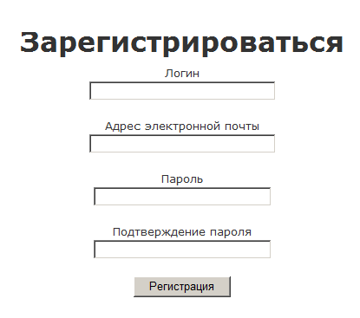
Рисунок 1. Форма регистрации нового пользователя в системе.
После регистрации пользователь попадает на страницы системы. Используем ссылку «Выйти», чтобы выйти из системы. И создадим тестового пользователя «dev». Опять покинем систему и войдем пользователем «root».
Пройдем по ссылке «Мои проекты» и выберем «Создать новый проект».
Заполним форму изображенную на рисунке 2.
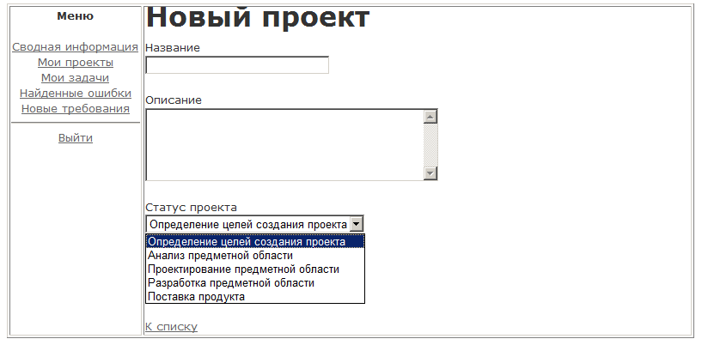
Рисунок 2. Форма ввода нового проекта.
Создадим пользователем пробный проект «Obelus». На форме отображающей свойства проекта воспользуемся ссылкой для добавления нового пользователя на проект «Добавить участника». После чего создадим еще один пробный проект.
После чего список проектов должен выглядеть следующем образом:
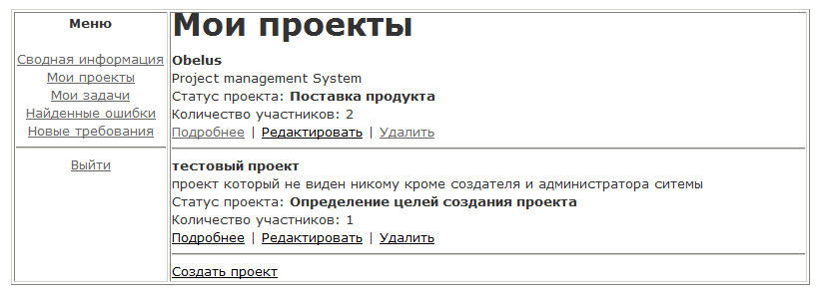
Рисунок 3. Пример отображения списка проектов в которых пользователь является участником.
Выйдя из системы и зайдя пользователем «dev» можно обнаружить, что в списке «мои проекты» находится только один проект «Obelus», что говорит об ограниченности прав доступа к проектам.
Приведем еще несколько примеров демонстрирующих возможности приложения.
Приведем пример редактирования сущности в системе:
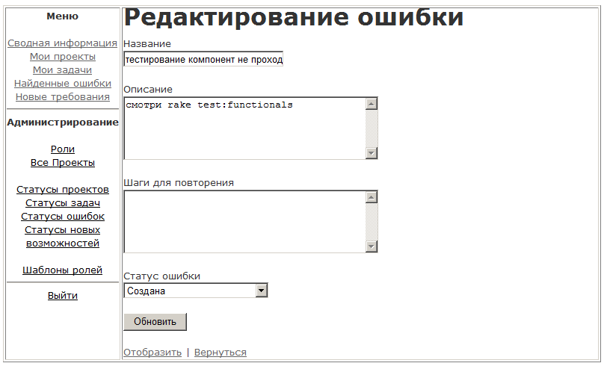
Рисунок 4. Пример редактирования сущности «запись об ошибке на проекте».
Данный способ редактирования используется для всех сущностей системы как администраторской так и не администраторской части.
Для доказательства приведем «список статусов задач» относящийся к администраторской части, см. рисунок 5. Как видно отображение данного списка ничем не отличается от отображения списка моих проектов проектов.
Также приведем пример отображения информации о проекте, см. рисунок 6. Как видим страница информации о проекте содержит множество различной информации включая:
- найденные при тестировании ошибки и их текущее состояние;
- поставленные при разработке задачи и их текущее состояние;
- участники проекта со всеми их ролями на данном проекте.
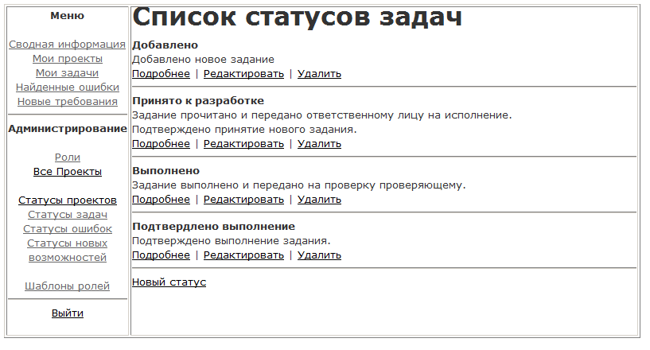
Рисунок 5. Пример отображения списка статусов задач.
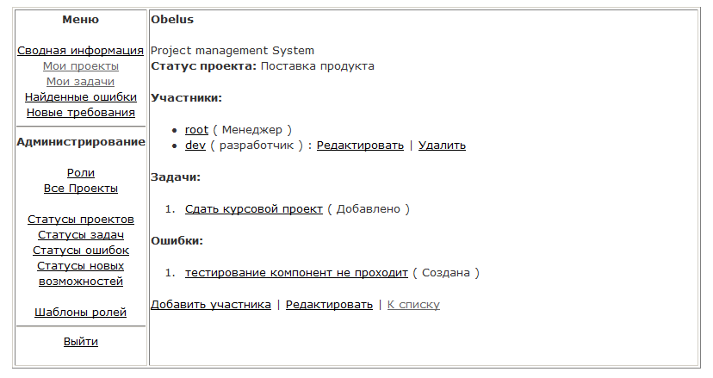
Рисунок 6. Пример отображения информации о проекте.

ПРИЛОЖЕНИЕ Б

Примеры поиска скриптов генерации страниц.
# | Вид запроса | Шаблон запроса | Генераторы страниц
1 | POST | /users | /app/users/create
2 | любой | /dashboard | /app/dashboard/index
3 | GET | /projects | /app/projects/index
4 | GET | /projects/new | /app/projects/new
5 | POST | /projects | /app/projects/create
6 | GET | /projects/:id | /app/projects/show
7 | POST | /projects/:project_id/roles | /app/roles/create
8 | GET | /projects/:project_id/tasks/:id/edit | /app/tasks/edit
9 | DELETE | /projects/:project_id/builds/:id | /app/builds/destroy
10 | PUT | /projects/:project_id/builds/:build_id/bugs/:id | /app/bugs/update
11 | GET | /projects/:project_id/issues/:id | /app/issues/show
12 | GET | /admin/project_statuses/new | /app/admin/  project_statuses/new
13 | GET | /admin/issue_statuses/:id/edit | /app/admin/  issue_statuses/edit
14 | GET | /admin/role_templates/:role_template_id/  right_templates | /app admin/  right_templates/index
Таблица 1. Примеры поиска скриптов генерации страниц.
Рассмотрим подробнее, какие скрипты генерации вызывают данные запросы.
- Пришедший запрос «POST» на адрес «/users», вызывают действие «create» контроллера «users». Таким образом, в системе создается новый пользователь.
- Любой запрос по адресу «/dashboard», вызывает действие «index» контроллера «dashboard». Таким образом, перед пользователем отображается страница со «сводной информацией.
- Запрос «GET» на адрес «/projects» отображает перед пользователем все проекты в которых он является участником.
- Этот запрос отобразит форму для создания нового проекта.
- Создает новый проект на базе данных пришедших по «POST» запросу.
- Позволяет пользователю просмотреть информацию о каком-то конкретном, выбранным пользователем проекте с идентификационным номером «:id».
- Данный запрос «POST» позволяет добавить пользователя на проект с идентификационным номером «:project_id».
- Запрос этого вида отобразит перед пользователем форму для редактирования сущности «Задание» идентификационный номер которого «:id», а проект к которому относится это задание находится по идентификационному номеру «:project_id»
- Запрос «DELETE» пришедший на адрес «/projects/:project_id/builds/:id» удаляет экземпляр сущности «Версия», находя сущность по идентификационному номеру «:id» и проект которому принадлежит экземпляр по номеру «:project_id».
- Этот запрос редактирует данные экземпляра сущности «Ошибка», при этом ошибка принадлежит сущности «Версия» («:build_id»), которая принадлежит сущности «Проект» («:project_id»). Сама «Ошибка» отыскивается в базе по идентификационному номеру «:id».
- Запрос отображает подробную информацию о экземпляре сущности «Новое требование», находя элемент по идентификационному номеру «:id», при этом элемент принадлежит проекту («:project_id»).
- Запрос к администраторской части генерирует страницу позволяющую создавать новый статус проектов.
- Запрос к администраторской части генерирующий страницу для редактирования экземпляра сущности «Статус нового требования», имеющего идентификационный номер «:id».
- Запрос к администраторской части который генерирует страницу со списком элементов «Шаблон права». При этом данные элементы принадлежат сущности «Шаблон роли» («:role_template_id»).

Таким образом, мы описали каким образом различные запросы к системе генерируют различные страницы, как находятся зависимые экземпляры сущностей, и как можно обращаться к системе не используя веб-обозреватель.

ПРИЛОЖЕНИЕ В

Иллюстративный материал.

